Plan van Aanpak

Software Development 2

|  |  |  |  |  |
| --- | --- | --- | --- | --- |
| Datum | : | dd-mm-jjjj |  |  |
| Versie | : | 1.0 |  |  |
| Auteurs | : |  |  |  |
| Docent(en) | : |  |  |  |
| Studentnummers | : |  |  |  |

Revisiehistorie

*Geef per nieuwe versie aan wat er in de versie is toegevoegd/veranderd/verwijderd.*

|  |  |  |
| --- | --- | --- |
| Datum | Versie | Omschrijving |
| 18-9-2020 | 0.1 | Eerste opzet |
| 23-9-2020 | 0.2 | Aanvullingen, o.a. planning |
| 30-9-2020 | 0.3 | correcties |

Inhoudsopgave

1 Aanleiding/achtergrond 4

2 Doel van het project (bijdrage aan organisatiedoelstellingen) 4

3 Op te leveren eindresultaat 4

4 Afbakening 4

5 Uitgangspunten, randvoorwaarden en aannames 4

6 Relaties met andere projecten 4

7 Projectaanpak/fasering 4

8 Projectorganisatie en -communicatie 4

9 Planning 5

10 Kosten 5

11 Risico’s 5

12 Procedures 5

Bijlagen 6

1. Aanleiding/achtergrond

Voor deze opdracht moet een kruispunt worden gesimuleerd. Hiervoor moet zowel een controller als een simulatie worden gemaakt. Deze simulatie moet alle facetten van een goed werkend kruispunt nabootsen. Dit houdt dus in dat er rekening moet worden gehouden met autoverkeer, busverkeer, fietsverkeer en voetgangers.

Onderstaand de twee T-splitsingen die moeten worden nagebootst in de simulatie en de controller.

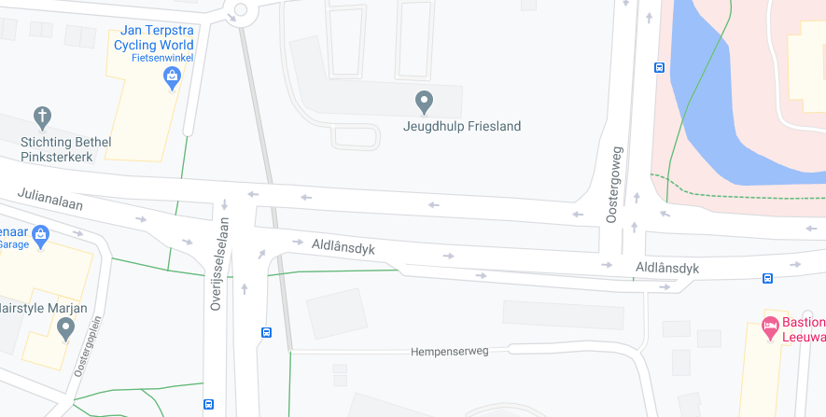

1. Doel van het project (bijdrage aan organisatiedoelstellingen)

Het doel van dit project is om zo goed mogelijk met andere groepen af te stemmen welk protocol wij gaan gebruiken voor de communicatie tussen simulatie en controller. In dit project is het van belang dat elke controller en simulatie kunnen communiceren met elkaar. Dit betekend dus dat er strenge afspraken moeten worden gemaakt tussen groepen.

Het doel van dit project is dus:

* Leren communiceren
* Leren technische specificaties af te stemmen
* Leren plannen met een groep
* Leren wat er fout kan gaan

1. Op te leveren eindresultaat

Het eindresultaat is een controller en simulatie die geschreven zijn in twee verschillende programmeertalen. Deze controller en simulatie dienen te communiceren volgens een protocol die afgestemd is met iedere andere groep die meewerkt aan dit project. Elke controller dient dus te kunnen samenwerken moet iedere simulatie en vice versa.

Hierbij dienen de volgende producten te worden opgeleverd:

* Source code(van alle deelproducten)
* Resultaten eindgebruikers test
* Planning
* Plan van Aanpak
* UML analyse
* Protocol(beschrijving)
* Testplan
* Testresultaat

1. Afbakening

*Beschrijf in detail wat er WEL en WAT NIET binnen het project valt (resultaten en activiteiten).*

Het project duurt van september 2020 tot en met de week van 4 december 2020, hierna wordt niet meer aan het project gewerkt.

De controller bevat verkeerslichten en verkeer voor de bus, autoverkeer, fietsverkeer en voetgangers en de simulator ook en tevens een 2D kaart waarop het verkeer wordt weergegeven. Alleen de in de aanleiding genoemde twee T-splitsingen worden gesimuleerd.

1. Uitgangspunten, randvoorwaarden en aannames

*Uitgangspunten: beschrijf de eisen die de projectleider aan de opdrachtgever stelt.*

Aan het systeem worden hoge eisen gesteld betreffende de

correctheid, overdraagbaarheid, robuustheid, efficiëntie, fouttolerantie en

herstartmogelijkheden na een calamiteit. Dit betreft een correct, robuust, efficiënt en fouttolerant concurrent systeem.

*Randvoorwaarden: beschrijf de extra eisen aan het project die de opdrachtgever stelt.*

Projectplan, plan van aanpak, eindverslag, eindgebruikerstest en UML Analyse worden ook opgeleverd en er moeten een aantal technieken hanteren op het gebied van projectmanagement.

*Aannames: beschrijf veronderstellingen die gedaan worden, omdat dit nodig is voor het berekenen van bijvoorbeeld het budget of de planning.*

Er is geen budget aangezien de aanname is dat er gebruik gemaakt gaat worden van een laptop voor het testen en daarmee geen budget nodig voor het huren van een server. Er wordt uitgegaan bij de planning van twee testsessies voor de eindgebruikerstest en daarvoor moet het protocol ook al opgesteld zijn.

1. Relaties met andere projecten

*Beschrijf de relaties met andere projecten (het project heeft een resultaat van een ander project nodig of het project levert een resultaat dat een ander project nodig heeft of de projecten kunnen elkaar raken, maar ze hebben geen resultaten van elkaar nodig).*

De simulator project moet kunnen werken met het controller project binnen het algehele software development project. Ook moeten de test projecten kunnen werken met de daarvoor bestemde controller of simulator.

1. Projectaanpak/fasering

*Beschrijf de uitvoeringsfasen die doorlopen worden om tot het eindresultaat te komen. Noem per fase het tussenresultaat als beslismoment van deze fase.*

De fasen zijn: het opstellen van het protocol, de ontwerpfase, het opstellen van een testplan, het ontwikkelen van de simulator en controller, de testfase en het beschrijven van de resultaten.

1. Projectorganisatie en -communicatie

*Beschrijf wie in welke rol betrokken is in dit project. Maak eventueel gebruik van een organigram. Beschrijf per rol de taken/verantwoordelijkheden en de periode/frequentie wanneer deze persoon nodig is. Beschrijf welke groepen bij elkaar komen en met welke frequentie. Geef aan wie wanneer wat naar buiten communiceert.*

Voorzitter

Gekozen voorzitter voor de wekelijkse vergaderingen.

11/9 Wiebe

18/9 Aaron

25/9 Tim

Notulist

Gekozen notulist voor de wekelijkse vergaderingen.

11/9 Naomi

18/9 Naomi

25/9 Joshua

1. Planning

*Maak een visuele planning met daarin de volgende onderdelen:*

* *de activiteiten en fasen als balken;*
* *afhankelijkheden hiertussen;*
* *beslismomenten;*
* *mijlpalen;*
* *resources (mensen en middelen).*

Zodra het protocol is opgesteld wordt dezelfde vrijdag na de bijeenkomst overlegd en het protocol doorgenomen en een testplan opgesteld en waar nodig de diagrammen van de UML analyse aangepast.

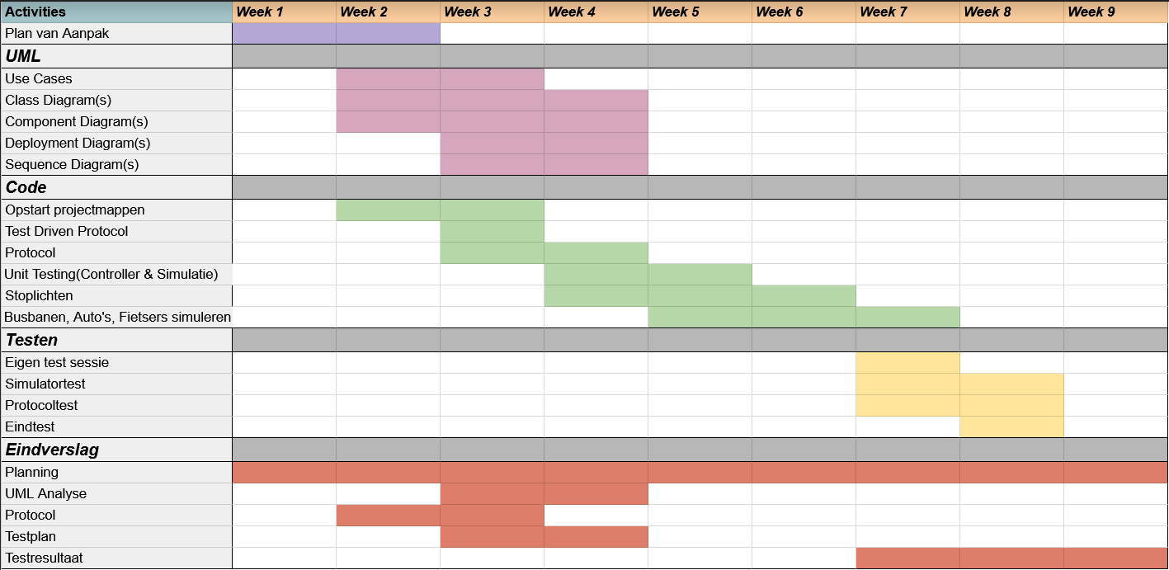

1. Kosten

*Beschrijf de kosten die gemaakt worden door:*

* *uren die gemaakt worden door projectmedewerkers (kosten voor productie-uren);*
* *uren die gemaakt worden door de opdrachtgever, de projectmanager en eventueel deelprojectleiders (kosten voor projectmanagement);*
* *materialen en producten die worden ingekocht, zoals productiemiddelen, grondstoffen en licentiekosten (out-of-pocket kosten);*
* *rentes over geleend geld.*

Het aantal uren ligt hoog bij deelname aan het in kaart brengen van de verkeerslichten neemt op zich ongeveer 8 uur en het protocol bepalen zal meerdere sessies nodig hebben, de verwachting is minstens twee bijeenkomsten en ook is er zo’n 8 uur tijd geschat voor het onderzoek naar het protocol.

Het bijstellen van de controller zal naar een voorzichtige schatting zo’n 40 uren nemen. Doordat naar verwachting afstemming van de uitwisseling mogelijk aangepast moet worden.

De kosten aan materialen kunnen zijn het opzetten van een server. Hier zijn eventueel gratis leeromgevingen voor te vinden indien wel een server nodig is, dus de financiële kosten zijn nihil. Wel moeten er voor het afstemmen uren gepland worden.

Zoals in de planning te zien is, zijn er ongeveer 3 weken geraamd voor de simulator, zo’n 3 weken voor de controller en 2 weken voor het testen en opzetten van het protocol, UML analyse, verslag en plan van aanpak.

1. Risico’s

*Geef aan met welke risico’s rekening gehouden moet worden en welke tegenmaatregelen genomen moeten worden. Eventueel kan verwezen worden naar de risicolijst.*

Er bestaan risico’s over het onjuist interpreteren van het verkeersstromen en uitwisseling van data dat het niet eenduidig is en dat ook niet de test correct is en dus de code coverage niet 100%. Een mogelijk gevolg daarvan kan zijn onverwachte uitkomsten waarbij delen van een deelprogramma toch niet blijken te werken hoe het is verwacht.

Om dit risico voor een deel op te vangen is het plan zo vroeg mogelijk zodra meer bekend is over het protocol om een test plan op te stellen met unit tests, met andere woorden zoveel mogelijk test driven development methode te gebruiken.

1. Procedures

*Beschrijf de wijzigingsprocedure, de issue procedure en de escalatieprocedure.*

Voor de eigen groep wordt de issues besproken tijdens de staande afspraken op woensdag en vrijdag en bij nood eerder. Voor het wijzigen van data uitwisseling bij het protocol is het plan om dit ter sprake te brengen in de agenda voor de bijeenkomst van de gezamenlijke groepen.

Bijlagen

*Neem hier detailinformatie op.*